|  |  |  |  |
| --- | --- | --- | --- |
| **Adı:** |  | **…………………. Ortaokulu** |  |
| **Soyadı:** |  | **………………. Eğitim Öğretim Yılı** | Tarih: ……/……/ 20.. |
| **Sınıfı:** |  | **DİN KÜLTÜRÜ VE AHLAK BİLGİSİ** | Aldığı Not |
| **No:** |  | **8. Sınıf 2.Dönem 2. Yazılı / Sınav Soruları** |  |

|  |
| --- |
| **1)Aşağıda verilen ifadelerin karşısındaki kutucuğa Doğru ise “D” Yanlış ise “Y” yazınız . (1x10=10p)** |

|  |  |  |
| --- | --- | --- |
| **DOĞRU** | **YANLIŞ** |  |
|  |  | **Hz.Muhamed’e (s.a.v.) cömert olması sebebi ile el-Emin denilmiştir.** |
|  |  | **Kur’an-ı Kerim’de namaz, oruç, zekat ve hac ibadeti ile ilgili pek çok ayet bulunmaktadır.** |
|  |  | **Kur’an-ı Kerim’deki geçmiş peygamberler ve kavimlerle ilgili ibret verici olaylara hikaye denir.** |
|  |  | **İslam’ın temel kaynağı Kuran-ı Kerim ve Sünnettir.** |
|  |  | **Kendisi de bir yetim olan Hz. Muhammed (s.a.v.) özellikle yetimlere karşı duyarlı davranmıştır.** |
|  |  | **İslam’ın aslından olmayan, dine sonradan giren ve din gibi algılanan hususlara hurafe denir.** |
|  |  | **Dinin temel gayesi insanların sadece ahiret mutluluğunu sağlamaktır.** |
|  |  | **Hz. Muhammed (s.a.v.) sadece yaşadığı döneme ve topluma örnek olmuştur.** |
|  |  | **Hz. Muhammed’in (s.a.v.), arkadaşlarına danışarak yaptığı işlere istişare denir.** |
|  |  | **Kur’an-ı Kerim, Peygamberimize bir kerede vahyedilmemiş 23 yılda parça parça indirilmiştir.** |

|  |
| --- |
| **2)Aşağıdaki sözcükleri, aşağıdaki cümlelerde yer alan boşluklara uygun gelecek şekilde yazarak cümleyi tamamlayınız? (3x5=15p)** |

|  |  |  |  |  |  |  |
| --- | --- | --- | --- | --- | --- | --- |
| **Sünnet** | **Kur,an** | **Muamelat** | **Fatiha** | **Hilfü’l-Fudûl** | **Furkan** | **Kureyş** |
| * **[Kur'an-ı Kerim'de sosyal hayat, aile ve toplum ilişkilerini ele alan hükümlere …………………………..denir.](http://www.egitimhane.com)** * **[Kur'an-ı Kerim ………………….. suresi ile başlar, Nâs suresi ile sona erer.](http://www.egitimhane.com)** * **[…………………. ; Hz.Peygamberin sözleri, uygulamaları ve sahabilerin yapmış olduğu davranışları onaylamasıdır.](http://www.egitimhane.com)** * **[Hz. Muhammed (s.a.v.) haksızlıklarla mücadele etmek için gençliğinde …………………………..’a katılmıştır.](http://www.egitimhane.com)** * **[…………………….Hz. Peygamberin mensup olduğu kabilenin adıdır.](http://www.egitimhane.com)** | | | | | | |

|  |
| --- |
| **3)Aşağıda karışık şekilde verilen kavramları doğru bir şekilde eşleştiriniz.(3x5=15p)** |

**[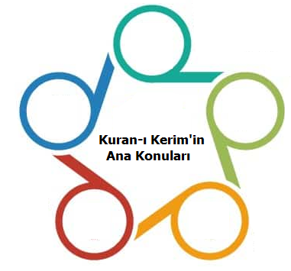](http://www.egitimhane.com)**

“Kur’an’ın içerdiği konular oldukça fazladır. Ancak Kur’an’da çokça zikredilen, üzerinde durulan başlıca konularbulunmaktadır. Kur’an-ı anlamak öncelikle bu ana konuları bilmeye ve anlamaya bağlıdır.”

**4) Yukarıdaki verilen bilgiye göre yan taraftaki şemaya Kuran-ı Kerimin ana konularını yazalım(10p)**

**Kur’an-ı Kerim’in pek çok ismi bulunmaktadır: el-Hâdi, el-Furkan, eş-Şifa, ez-Zikir, en-Nur bunlardan bazılarıdır.**

**5) Yukarıdaki şemada Kuran-ı Kerimin isimlerinden hangisinin açıklaması yoktur?(5p)**  
**A)**eş-Şifa **B)**en-Nur  
**C)**ez-Zikir **D)**el-Furkan

Bakara suresi 195. ayette “… İyilik edin şüphesiz Allah iyilik edenleri sever” denilmekte,   
 Âli İmran süresi 172. ayette de “… Onlardan güzel davranıp iyilik edenlere ve Allah’a karşı gelmekten sakınanlara büyük bir mükâfat vardır.” buyrulmaktadır**.  
6) Buna göre; verilen ayetler de Kur’an-ı Kerim’in temel eğitici niteliklerinden hangisi yer almaktadır?(5p)  
  
A)** Kıssadan hisse çıkarma **B)** Açıklayarak bilgilendirme **C)** İyiye ve güzele yönlendirme **D)** Hayatın anlamını kavratma

**7) “Güçlü kimse güreşte rakibini yenen değil; öfkelendiği zaman kendisine hâkim olan kimsedir.”(Hadis) Bu hadisi ilke edinen bir kişide aşağıdakilerden hangisinin gelişmesi beklenir? (5p)**

**A)** Cesaretli olması **B)** Güvenilir olması   
**C)** Saygılı olması **D)** İradeli olması

Hz. Muhammed (s.a.v.) İslam’ı anlatmak için bir gün Taif’e gitmişti. Ancak Taifliler Mekke müşriklerinin kışkırtmasıyla Hz. Muhammed’e (s.a.v.) şiddetli bir tepki gösterdiler. Hz. Peygambere taş fırlattılar, geçeceği yollara diken attılar. Hz. Peygamber buna çok üzüldü ve onlar için, *“Rabbim, halkımı bağışla, onlar ne yaptıklarının farkında değiller.”* diye dua etti. (Buhârî, Enbiyâ, 54.)

**8) Yukarıda asıl vurgulanmak istenen nedir? ? (5p)**

**A)** Hz. Muhammed (s.a.v.) farklı şehirlere gitmiştir.

**B)** Hz. Muhammed’e (s.a.v.) taş atmışlardır.

**C)** Hz. Muhammed (s.a.v.) çok üzülmüştür.

**D)** Hz. Muhammed (s.a.v.) affedicidir.

**9)**“Uzun süre kavmine tevhid inancını anlattı ama kavmi onu inkâr etti ve tufanda boğularak helak edildiler.”

**Yukarıda anlatılan Peygamber aşağıdakilerden**

**hangisidir? (5p)**

**A)**Hz.Adem **B)** Hz.Nuh **C)** Hz.İsa**D)**Hz.Salih

İyilikler, kötülükleri (günahları) giderir. Bu, öğüt almak isteyenlere bir hatırlatmadır. “ (Hud Suresi, 114)

**10)Yukarıda meali verilen ayetle ilgili aşağıdaki**

**değerlendirmelerden hangisi yanlış olur? (5p)**

**A)** Kur’an’da iyi ve kötü ayrımı yapılır   
**B)** Kur’an’da iyiliğe yönlendirme vardır

**C)** Kur’an’da iyiliğin sonuçları gösterilir.

**D)** Kur’an’da kötülük yapanlar asla affedilmez.

**11) Kur’an-ı Kerim’in Arap dilinden başka bir dile çevrilmesine, tercüme edilmesine ne denir? (5p)**

**A)** Tefsir **B)** Hadis **C)** Hatim **D)** Meâl

**12)Kur’an-ı Kerim’de aşağıda sayılan konulardan hangisi bulunmaz?(5p)**

**A)** Allah’ın varlığı ve birliği konusu

**B)** İbadetlerle ilgili konular

**C)** Ahlak kuralları

**D)** Kıyametin hangi tarihte kopacağı

**[13)](http://www.egitimhane.com)** ["Anne, baba ve akrabaların bıraktıklarından erkeklere bir pay vardır. Anne, baba ve akrabaların bıraktıklarından kadınlara da bir pay vardır."](http://www.egitimhane.com)

[(Nisâ suresi, 7. ayet.)](http://www.egitimhane.com)

**[Yukarıda verilen ayet aşağıdaki konulardan hangisi ile alakalıdır?](http://www.egitimhane.com)**

**[A)](http://www.egitimhane.com)**[Aile İlişkileri](http://www.egitimhane.com) **[B)](http://www.egitimhane.com)**[Miras](http://www.egitimhane.com)

**[C)](http://www.egitimhane.com)**[Toplumsal İlişkiler](http://www.egitimhane.com) **[D)](http://www.egitimhane.com)**[Ticaret](http://www.egitimhane.com)

**[Umut:](http://www.egitimhane.com)** [Kuran-ı Kerim İnsanlığı kötülükten alıkoyup iyiliğe yöneltmekiçin gönderilmiş son ilahi kitaptır.](http://www.egitimhane.com)

**[Aras:](http://www.egitimhane.com)**[Kur’an-ı Kerim hak ile batılı, iyi ile kötüyü, doğru ile yanlışı, iman ile küfrü, helal ile haramı birbirinden ayıran bir kitaptır.](http://www.egitimhane.com)

**[Melis:](http://www.egitimhane.com)**[Kur’an-ı Kerim, Müslümanlara dünya ve ahiret hayatına dair pek çok konuyu açıklayan bir kitaptır.](http://www.egitimhane.com)

**[14)Yukarıdaki öğrenciler aşağıdaki soruların hangisine cevap vermiş olabilir?](http://www.egitimhane.com)**

[A)Kuran-ı Kerim kimler için indirilmiştir?](http://www.egitimhane.com)

[B) Kuran-ı Kerimin temel konuları nelerdir?](http://www.egitimhane.com)

[C) Kuran-ı Kerimin temel özellikleri nelerdir?](http://www.egitimhane.com)

[D)Kuran-ı Kerim okumanın ibadetlere etkisi nedir?](http://www.egitimhane.com)

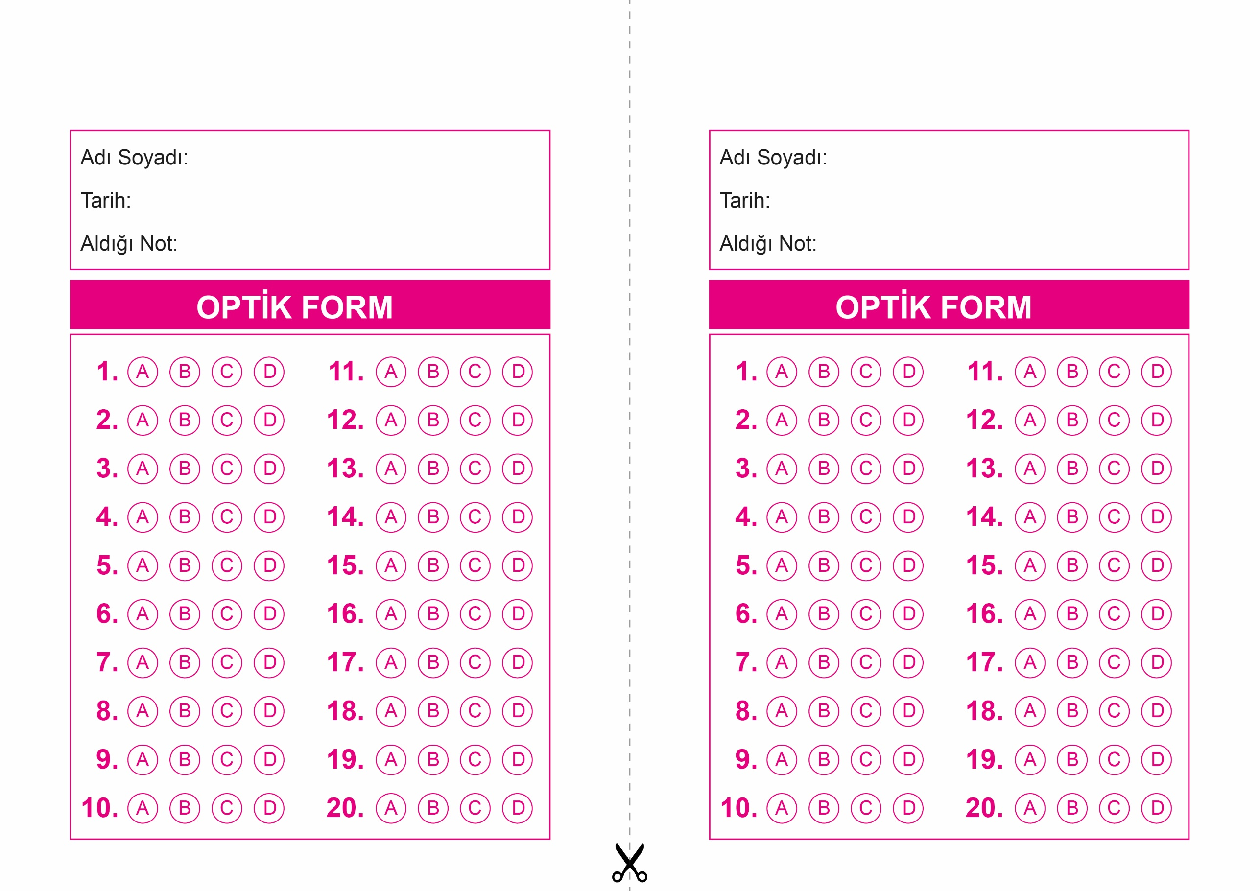



**8. SINIF SINAV VE CEVAP ANAHTARI İÇİN TIKLAYINIZ**

